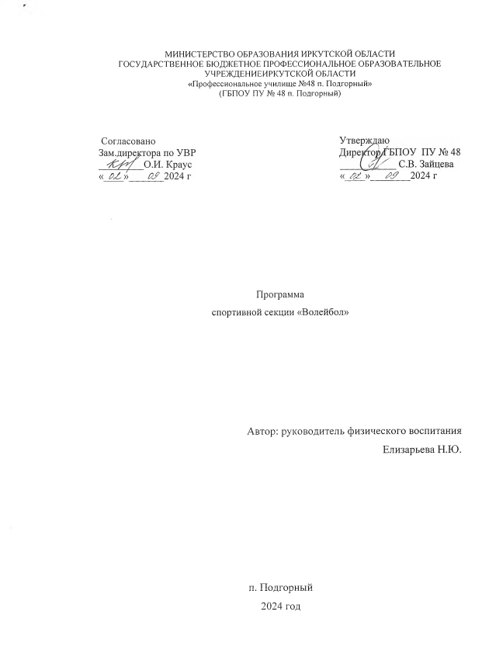

Пояснительная записка

В учебном процессе волейбол используется как важное средство общей физической подготовки обучающихся. Широкое применение волейбола в системе физического воспитания объясняется несколькими причинами:
- доступностью игры для любого возраста;
- возможностью его использования для всестороннего физического
развития и укрепления здоровья, воспитания моральных и волевых качеств и
в тоже время использования его как полезного и эмоционального вида
активногоотдыха при организации досуга молодёжи;
- простотой правил игры, высоким зрелищным эффектом игрового состязания.
Эти особенности способствуют воспитанию у обучающихся:
- чувства коллективизма;
- настойчивости, решительности, целеустремлённости;
- внимания и быстроты мышления;
- способности управлять своими эмоциями;
-совершенствованию основных физических качеств.
Данная программа по волейболу направлена на приобретение обучающимися
теоретических сведений, овладение приемами техники и тактики,
приобретения навыков участия в игре и организации самостоятельных занятий.
В ходе изучения данной программы по волейболу обучающиеся приобретают знания о месте и значении игры в системе физического воспитания, о структуре
рациональных движений в технических приёмах игры, изучают взаимодействие
игрока с партнерами в групповых действиях для успешного участия в игре.
Практический раздел программы предусматривает:
- овладение техникой основных приёмов нападения и защиты;
- формирование навыков деятельности игрока совместно с партнёрами
на основе взаимопонимания и согласования;
- приобретения навыков организации и проведения самостоятельных
занятий по волейболу;
- содействие общему физическому развитию и направленное
совершенствование физических качеств применительно к данному виду спорта.
Программа рассчитана на изучение, закрепление, совершенствование
полученных навыков и освоение более глубоких приёмов в течение года,
избранного вида спорта, по следующим разделам:
1. Общие основы волейбола.
2. Изучение и обучение основам техники волейбола.
3. Изучение и обучение основам тактики игры.
4. Основы физической подготовки в волейболе.
5. Воспитание физических качеств занимающихся волейболом.
Цели и задачи

Игра в волейбол направлена на всестороннее физическое развитие и
способствует совершенствованию многих необходимых в жизни двигательных и морально- волевых качеств.
Цель программы - углубленное изучение спортивной игры в волейбол.

Основными задачами программы являются:

- укрепление здоровья;
-содействие правильному физическому развитию;
-приобретение необходимых теоретических знаний;
-овладение основными приемами техники и тактики игры;
-воспитание воли, смелости, настойчивости, дисциплинированности,
коллективизма, чувства дружбы;
-привитие обучающимся организаторских навыков;
-повышение специальной, физической, тактической подготовки
обучающихся по волейболу.

Содержание программы
Материал программы дается в трех разделах: основы знаний, общая и
специальная физическая подготовка; техника и тактика игры.
В разделе "Основы знаний " представлен материал по истории волейбола,
правила соревнований.
В разделе "Общая и специальная физическая подготовка" даны упражнения,
которые способствуют формированию общей культуры движений,
подготавливают организм к физической деятельности, развивают
определенные двигательные качества.
В разделе "Техника и тактика игры" представлен материал, способствующий
обучению техническим и тактическим приемам игры.
В конце обучения по программе обучающиеся должны знать правила игры и
принимать участие в соревнованиях.
Содержание самостоятельной работы включает в себя выполнение
комплексов упражнений для повышения общей и специальной физической
подготовки.
Методы и формы обучения
Большие возможности для учебно - воспитательной работы заложены в
принципе совместной деятельности преподавателя и обучающегося. Занятия
необходимо строить так, чтобы обучающиеся сами находили нужное
решение, опираясь на свой опыт, полученные знания и умения. Занятия по
технической, тактической, общефизической подготовке проводятся в режиме
учебно- тренировочныхзанятий.
Теорию проходят в процессе учебно - тренировочных занятий.
Для повышения интереса занимающихся к занятиям волейболом и более
успешного решения образовательных, воспитательных и оздоровительных
задач рекомендуется применять разнообразные формы и методы проведения
этих занятий.

Тематический план обучения

Изучаемые темы:
- История возникновения и развития волейбола – 2 ч
Техническая подготовка волейболистов:
- Стойки, передвижения- 10 ч
- Передачи – 12 ч
- Подачи - 10 ч
- Нападающие удары – 15 ч
- Техника защиты и нападения- 20 ч
- Блок – 15 ч
- Тактика нападения – 30 ч
- Тактика защиты – 30 ч
- Инструкторская практика – 18 ч

Итого: 160 часов

Примечание:
В зависимости от индивидуальных возможностей учебной группы или при
невозможности провести 110 занятий по объективным причинам (болезни,
каникулы или др. уважительные причины) преподаватель может по своему
усмотрению изменять порядок различных тем внутри учебного плана, или
добавлять занятия в другие дни взамен пропущенных.
Можно также исключать некоторые занятия или заменить на другие, которые
хуже усваиваются.

Задачи изучения дисциплины:
В результате изучения дисциплины обучающиеся должны знать:
1. Теоретические и методические основы системы физического воспитания.
2. Анатомо-физиологические особенности развития организма детей и влияние
различных упражнений на развитие организма.
3. Технику и тактику игры, методы обучения.
4. Правила соревнований, методику организации и проведения соревнований
различного уровня.
5. Методику записи игр, обработки и анализа собранного материала.
6. Методические приемы обучения групповым и командным действиям.
7. Методы врачебного контроля в процессе учебно-тренировочных занятий и
соревнований.
8. Систему управления физкультурным движением в стране.

Уметь:
1. Проводить воспитательную работу с обучающимися, помогать адаптироваться вновь прибывшими.
2. Работать с литературными источниками.
3. Проводить с группой подготовительную часть занятия, занятие в
целом, подбирать упражнения и составлять комплексы по физической
подготовке.
5. Овладеть навыками судейства.
6. Обучить техническим приемам, подбирать упражнения для исправления
ошибок в технике.
7. Уметь провести занятия.
8. Уметь определять и исправлять ошибки у игроков и у самих себя.
9. Записывать игры, анализировать материал.
10. Провести учебно - тренировочные занятия по обучению и
совершенствованию приемов тактики игры.

Контрольные нормативы по основам технической подготовкив волейболе
№  п/п | Контрольные  нормативы | Показатель  Оценка
№  п/п | Контрольные  нормативы | Н | С | В
1. | Верхняя передача мяча в стену, на  расстоянии не менее одного метра  (кол-во раз) | 12 | 14 | 18
2. | Нижняя передача мяча в стену, на  расстоянии не менее одного метра  (кол-во раз) | 12 | 14 | 18
3. | Передача мяча в парах,  без потерь. Расстояние 5–6 м  (кол-во раз) | 17 | 20 | 25
4. | Подача (нижняя/верхняя),  количество попаданий в площадку | 6 | 10 | 18
5. | Подача (нижняя/верхняя), количество  попаданий в левую/ правую половину  площадки, по заданию педагога | 3 | 4 | 6
6. | Передача на точность через сетку,  из зоны 4 в зону 6,из 5 попыток | 3 | 4 | 6
7. | Нижние передачи над собой | 15 | 20 | 25
8. | Верхние передачи над собой | 15 | 20 | 25

Н - низкий показатель; С - средний показатель; В - высокий показатель.
Литература
Основная:
1.Волейбол. Пляжный волейбол: Правила соревнований /пер. с англ. – М.:
Терра-Спорт, 2001
(Правила соревнований)
2. Волейбол. Тестовые задания по изучению правил соревнований. – Омск:
Сиб ГАФК, 2002.
3. Организация работы спортивных секций в училище: программы,
рекомендации/ автор составитель А.Н. Каинов. - Изд.2-е.- Волгоград: Учитель,
2013г.
Дополнительная:
3. Амалин М.Е. Тактика волейбола. – М.: Физкультура и спорт, 1962
4. Ахмеров Э.К. Волейбол в техникуме – М.: Просвещение, 1974
5. Ахмеров Э.К., Канзас Э.Г. Волейбол в техникуме. – Минск: Нар.асвета,1981
6. Железняк Ю.Д., Клещев Ю.Н., Чехов О.С. Подготовка юных
волейболистов: Учеб.пособие для тренеров. – М.: Физкультура и спорт, 1967
7. Железняк Ю.Д. Волейбол: методика обучения. –М.- 1961.

